广东省普宁市教育局用笺
地址：普宁市流沙广南路16号 电话：2222451 传真：0663-2122001
关于2019年教师资格认定工作的补充通知

1、申报人网上填报个人简历必须从初中填报至现在，不能只填两行。
2、网上上传相关材料应先扫描再上传，确保图片清晰。
3、受理认定时间为6月24日-6月25日。
4、高中、中职审核认定地点为普宁市第二中学办公室（黄邦辉大楼二楼），审核合格后，申报人必须到户籍所在地教育组登记个人信息。
5、受理审核合格后，申报人上缴双面打印体检表，由确认点按体检名册编号，体检表只填写个人信息并贴照片即可。
6、体检具体时间及地点在各确认点审核合格后由各确认点业务负责人通知。
7、非普宁市在职公办教师申请认定教师资格人员“工作单位”填写为户籍所在地的镇或街道（如普宁市占陇镇或普宁市流沙东街道）。
8、申报人在微信小程序“粤省事”中申请无犯罪记录证明，然后由教育组业务人员领取。
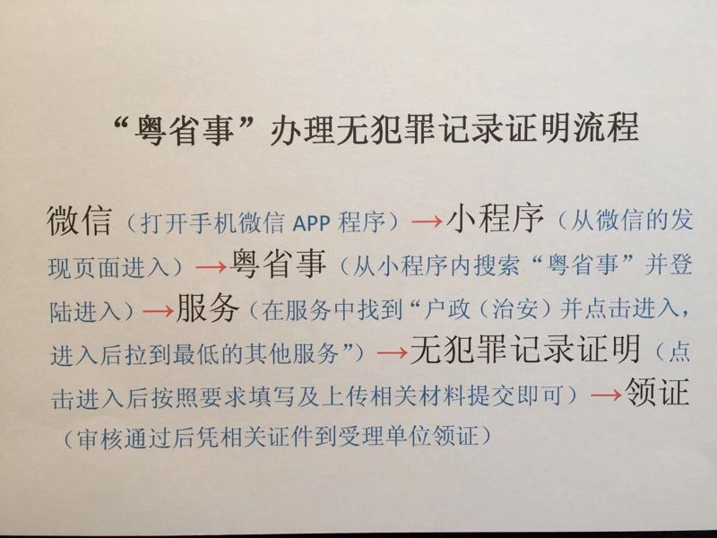
9、其他事项按照原通告的要求执行。

普宁市教育局
2019年6月5日

